**Тема:Розв’язування компетентнісних задач. Приклад оформлення звіту**

**Тема проекту**

**Ремонт у кімнаті**

Завдання:

* Зробити розрахунки для ремонту у кімнати максимально вигідно.
* Обрати найвигідніші матеріали

План

1. Обрати дизайн для кімнати
2. Вирівняти стіни за рахунок гіпсокартонового перекриття та врахувати розхідні матеріали
3. Змінити покриття полів
4. Вирівняти стелю
5. Обрати матеріали для естетичного оформлення кімнати ( шпалери, фарба, багети тощо…)
6. Замінити вікна та двері
7. Зробити розрахунки
8. Обрати дизайн для кімнати

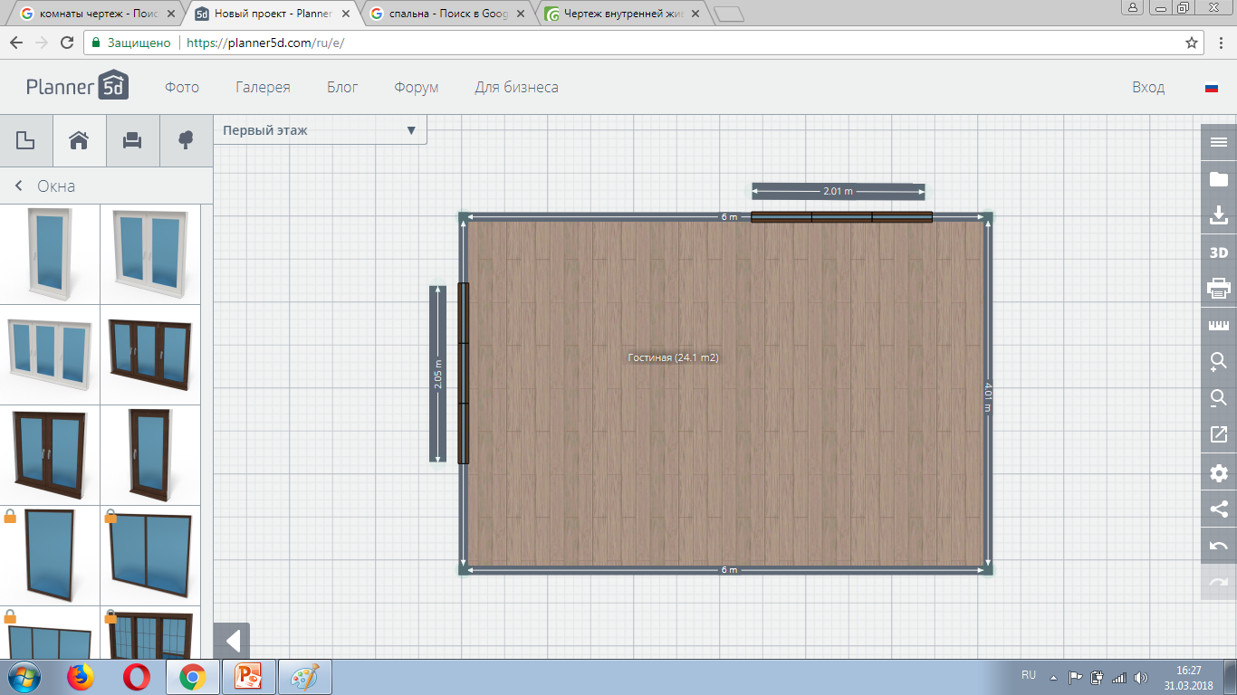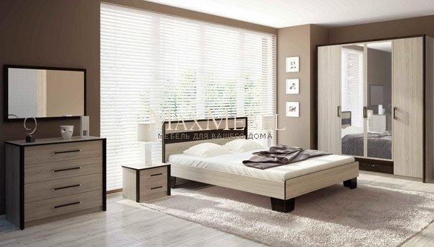Виміряємо розміри нашої кімнати та зробимо схематичне зображення з розмірами. Для цього використаємо інтернет-ресурсу <https://planner5d.com/ru/e/>

Розмір: 6 на 4 метри .Площа: 24.1 м.кв

Розмір вікон 2 метри на 1,4м.

Двері 2 метри на 60 см

У програмному забезпечені Excel зробимо розрахунки згідно з планом

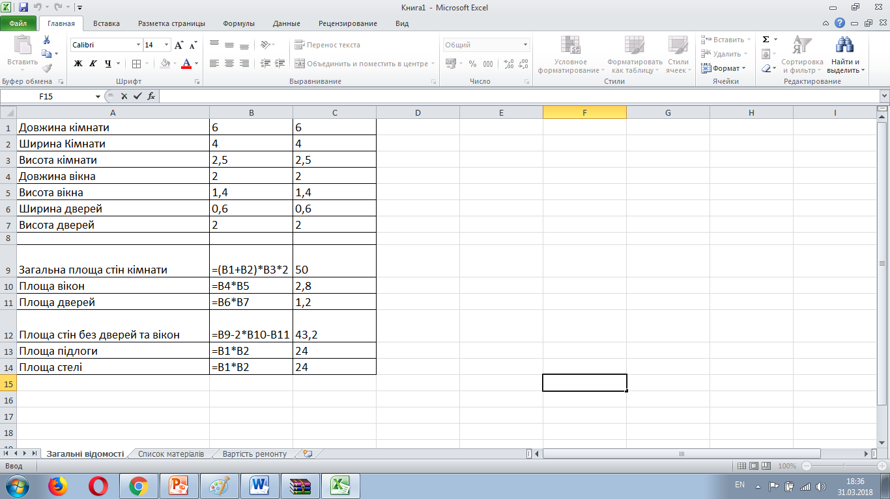

Зробимо список будівельних матеріалів необхідних для роботи

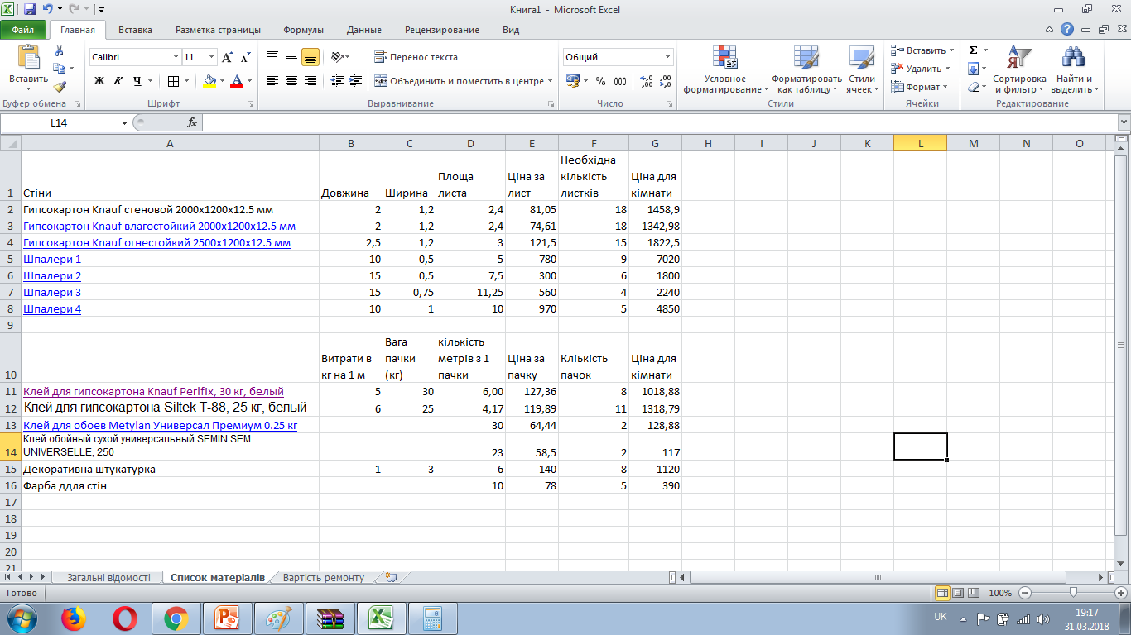 =ОКРУГЛВВЕРХ('Загальні відомості'!$B$12/'Список матеріалів'!D3;0)

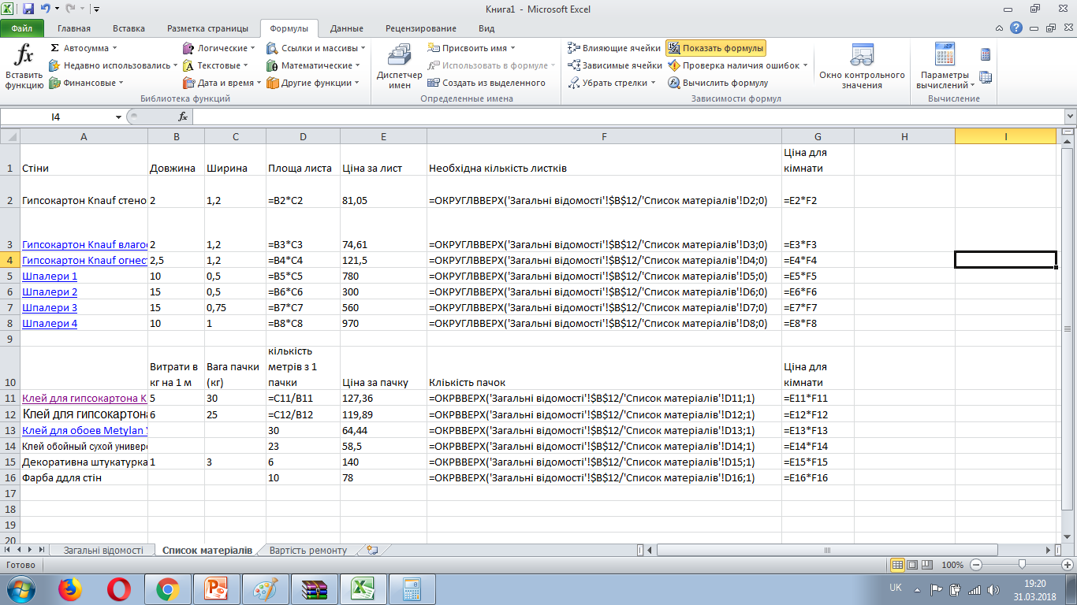

Отримуємо повний список будматеріалів

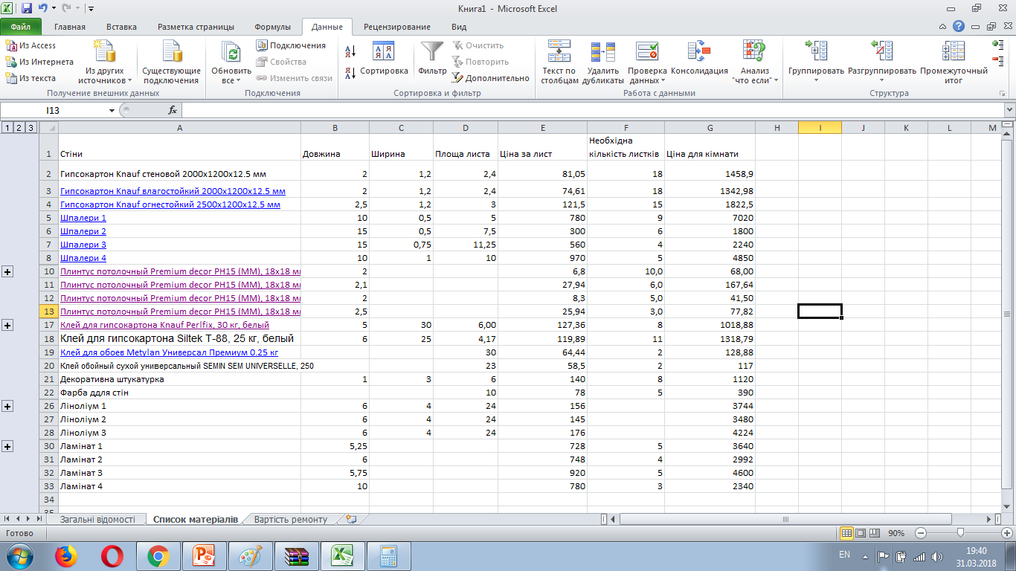

Головною задачею ремонту є співвідношення економії та наших зовнішніх вподобань. Підрахуємо різні комбінації цін на ремонт за вподобаннями. Рахувати будемо за колонкою Ціна для кімнати

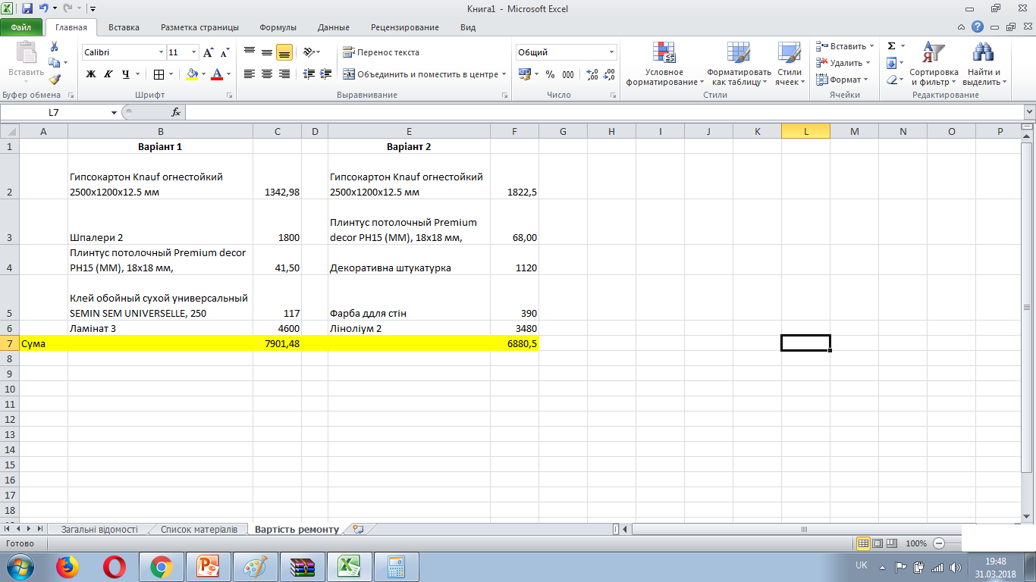

Врахуємо роботу майстрів, які роблять ремонт

* Робота майстра по вкладанню гіпсокартона, якщо площа роботи більша 50 м.кв то знижка 10%
* Проклейка шпалер якщо площа роботи менша 30 м.кв то надбавка 2%
* Вкладання лінолеуму діє знижка 7%
* Вкладання ламінату діє знижка 12%
* Шпаклювання стін, ящо майстер робить шпаклювання або фарбування діє знижка 5%, або сума перевищує 5000 тис. Діє знижка 3%
* Робота майстер по встановленню вікон і дверей

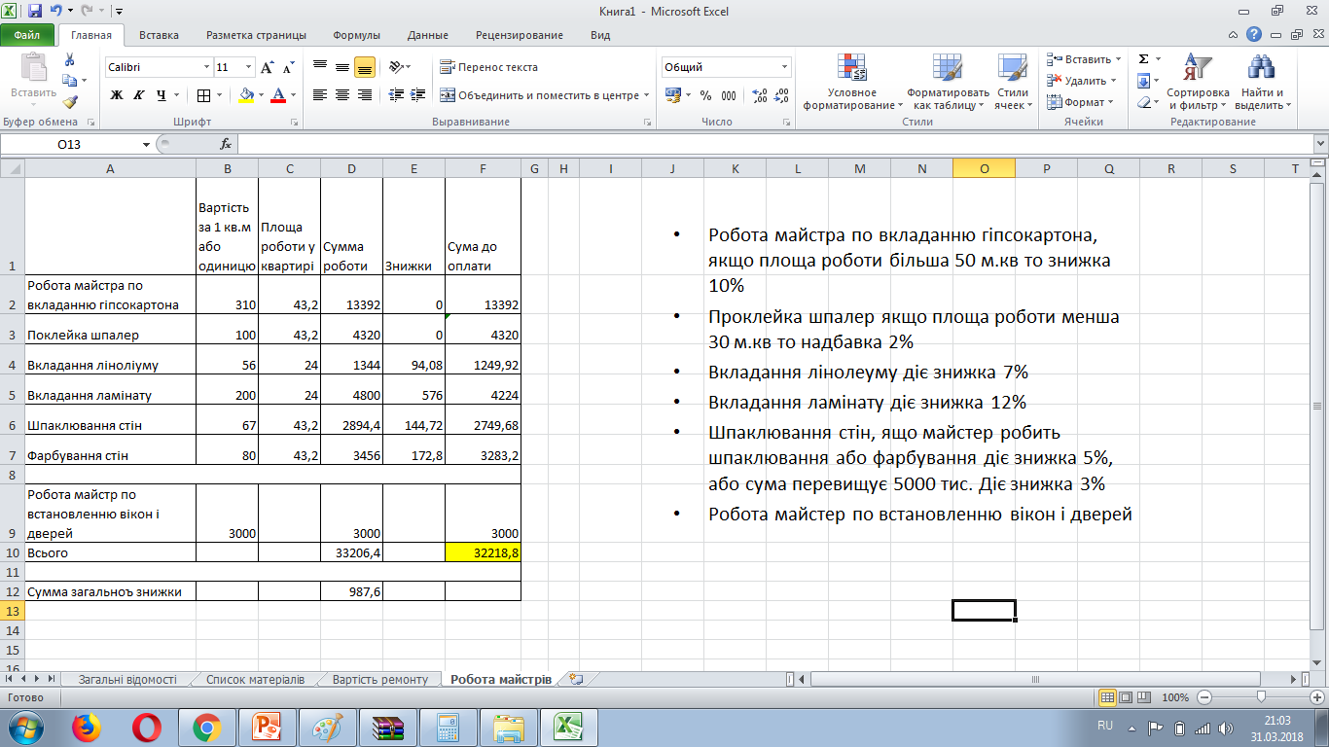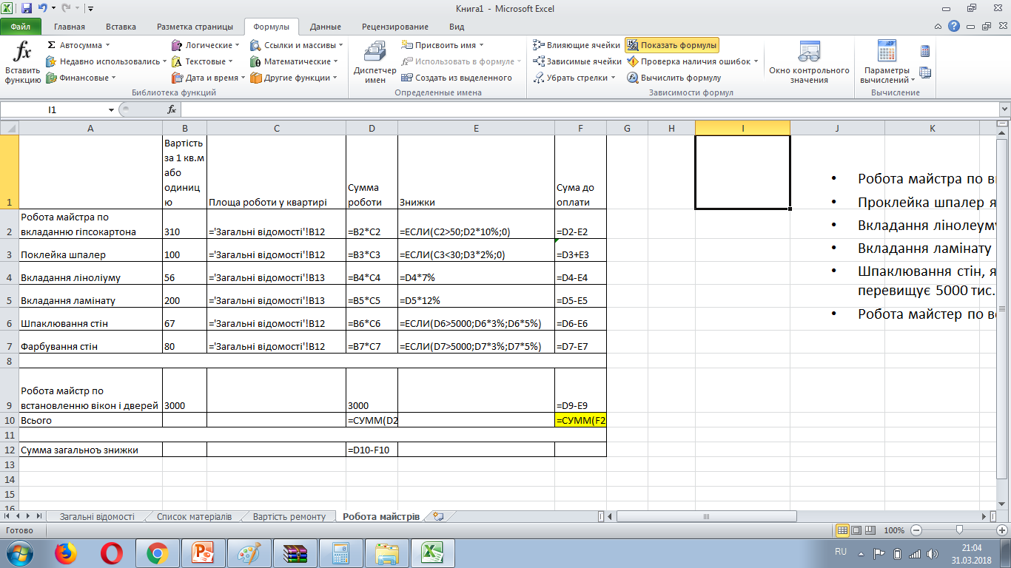

Висновки. Порівнюючи вартість двох ремонтів робимо висновок що нам вигідніший другий варіант.

